Синагога на улице Муравьёвской
Первое письменное упоминание о евреях в Бобруйске относится к XVI веку. В 1776 году в городе было 395 евреев.
В 1861 году еврейское население насчитывало 8861 человек, а в 1897 году в городе проживало уже 20759 евреев, при общей численности населения 34336 человек. К концу 19 века Бобруйск становится центром культурной и политической жизни белорусского еврейства.
Весь мир знает старый Бобруйск как еврейский город с неповторимой культурой.
На сегодняшний день евреи Бобруйска продолжают развивать традиции своей общины, уходящей корнями в далекое прошлое.
Еврейская жизнь немыслима без синагоги. Слово «синагога» в переводе с греческого – «собрание», с иврита – «дом собрания», с языка идиш – «школа». После разрушения Иерусалимского храма синагогой называют основной институт еврейской религии, помещение, служащее местом общественного богослужения и центром религиозной жизни общины.
В 1917 году в городе было 42 синагоги.
Накануне войны действовало несколько десятков синагог - и почти все они были уничтожены. По данным на 1 января 1946 г. уцелевшие синагоги оказались занятыми под культурно-просветительные учреждения (три), жилые дома (четыре), для нужд производства и под складские помещения (три). Одиннадцатая синагога по улице Карла Либкнехта, д.53 стояла полуразрушенной.
В конце 60-х годов XX века две наиболее крупные синагоги (на углу улиц Социалистической и Бахарова и на улице К. Либкнехта) были закрыты и переданы городскому Клубу физкультуры и спорта и Могилевскому областному архиву.
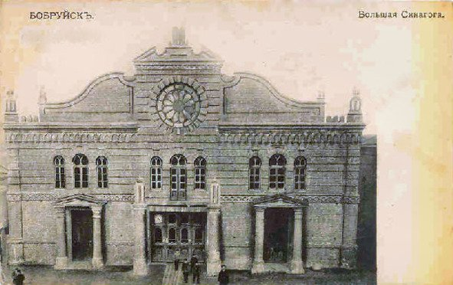
Большая синагога на улице Муравьёвской,
теперь ул. Социалистическая, д. 36.

Здание бывшей иешивы – высшего еврейского религиозного учебного заведения – построено в начале ХХ века (по другим сведениям, зданию более 200 лет). В 1937 году хасидскую иешиву закрыли, а в здании устроили военный склад. Потом в нём размещалось ателье «Ромашка». В распоряжение иудейской религиозной общины это здание передано в 2002 году. Молитвенный зал – это большая комната площадью 150 кв. м. Кроме богослужений, в синагоге проводятся уроки, на которых верующие могут изучать Тору, еврейские законы и традиции. На большие праздники в ней собирается до 300 верующих.
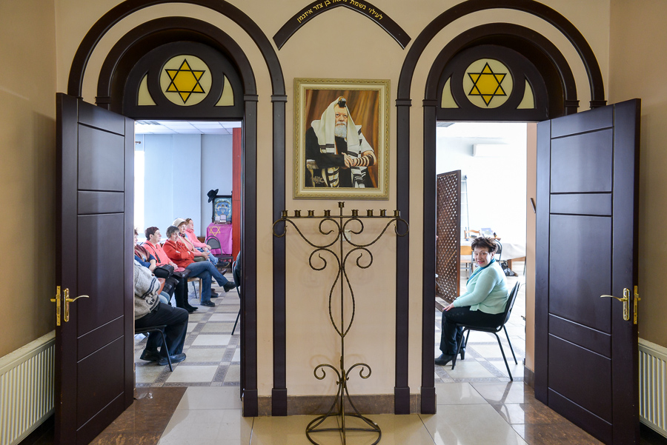
Сегодня в синагоге полным ходом идет ремонт. По сути, это здание уже стало духовным центром иудейской религиозной общины. Здесь планируется создание музея, который будет отражать религиозную жизнь евреев. Построят и благотворительную столовую.
В синагоге также существуют учебные комнаты для индивидуальных занятий и детский воскресный сад. В синагоге работает воскресная школа для детей, детская группа дневного пребывания. Есть класс по изучению иврита для детей и взрослых, работает кружок языка идиш. В синагоге работает столовая, где готовят только кошерную еду. Функционирует молитвенный зал – большая комната площадью 150 квадратных метров. Каждый верующий может зайти в синагогу и помолиться.
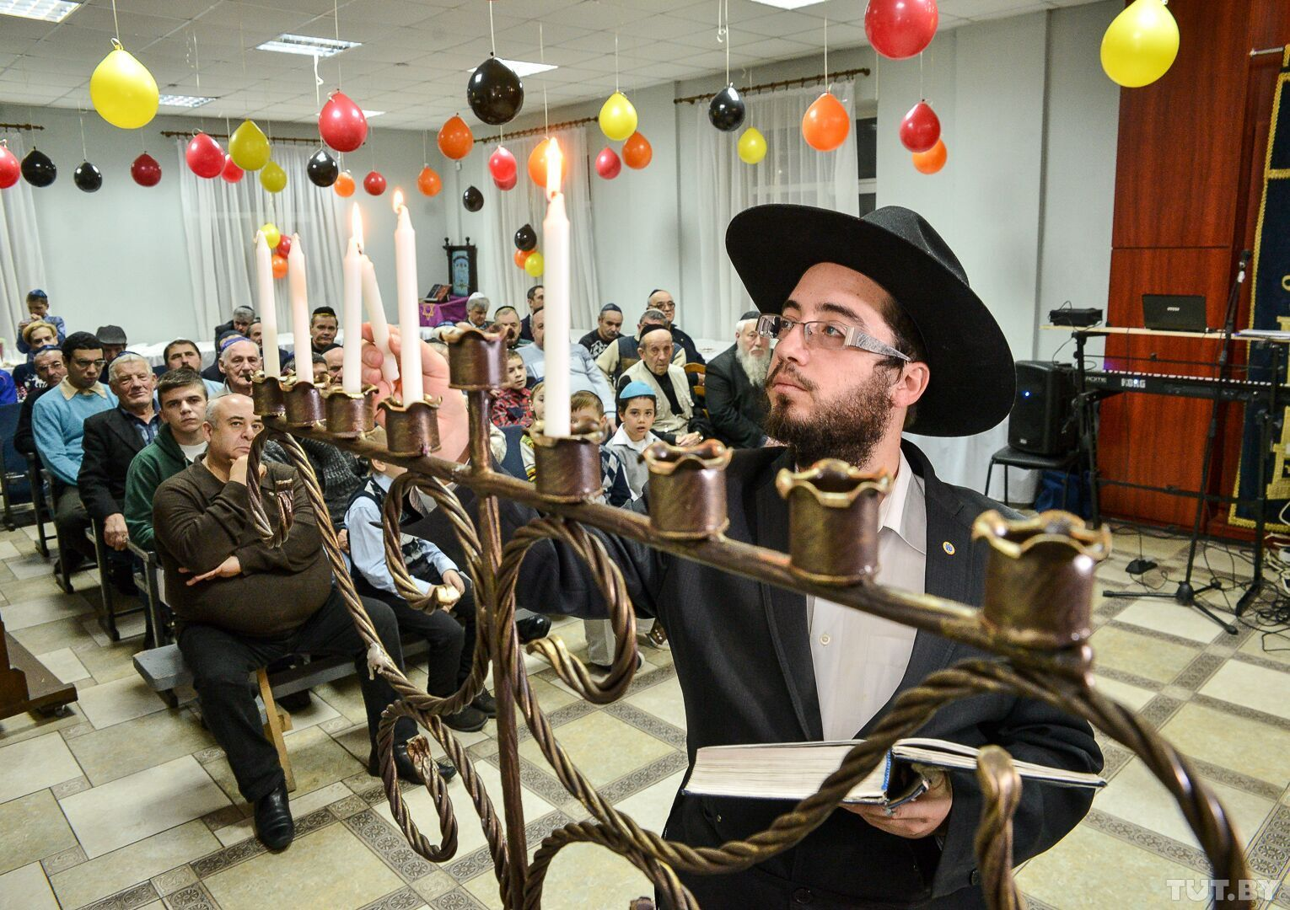
Кроме богослужений, в синагоге с понедельника по четверг с 17.00 до 18.00 проводятся уроки, на которых верующие могут изучать Тору, еврейские законы и традиции. Официально иудейская религиозная община насчитывает 21 человек, но на большие праздники собирается и до 300 верующих.
В бобруйской синагоге сегодня хранятся шесть свитков Торы, ни в одной синагоге Беларуси столько нет. Считается, что чем больше свитков, тем синагога благословеннее и тем больше весь город находится под покровительством Всевышнего.
Зайти в синагогу может человек любого вероисповедания, соблюдая при этом соответствующие правила поведения. Так, женщина должна прикрыть волосы платком, беретом, шляпкой или другим головным убором. У мужчин тоже должна быть покрыта голова. Подойдет любой головной убор, но лучше всего, если у вас есть еврейская кипа.
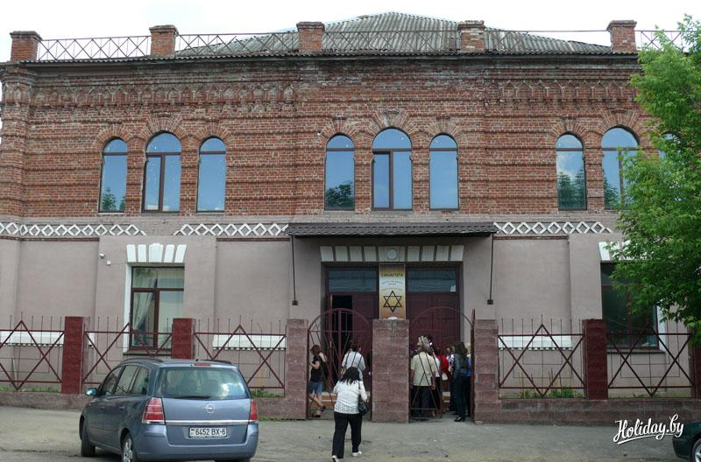
В синагоге, как и в любом другом храме, нельзя ругаться, находиться в состоянии даже легкого алкогольного опьянения, курить.

